**INVESTIGACION**

**A. NULL**

1. ¿Qué significa?

Anteriormente mencionamos que SQL provee un tipo de valor especıfico para una Columna no inicializada. Lo mismo ocurre en las juntas cuando no hay un valor En un atributo de alguna de las tablas. Se trata del valor NULL. A no ser que sea explícitamente prohibido como restricción en la tabla NULL es un valor valido para una columna de cualquier tipo de dato.

2. ¿Resultado de operarlo con los diferentes tipos de operadores: aritméticos, lógicos y de comparación?

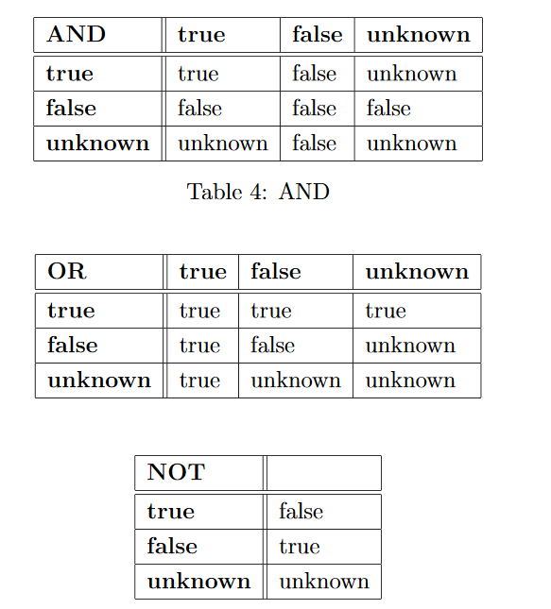

**B.JUNTA**

1. ¿Cuáles son las diferencias entre junta interna y externa?

Si hacemos un RIGHT JOIN, obtendremos todos los registros que coincidan y ADICIONALMENTE un registro extra para cada registro inigualable en la tabla derecha del join

Un INNER JOIN hace una combinación completa, al igual que el primer ejemplo, y la palabra OUTER puede agregarse después de la palabra LEFT o RIGHT

2. ¿Qué opciones se tienen para la junta interna?

La junta interna o INNER JOIN es equivalente a la junta que vimos anteriormente. Esta junta toma dos tablas y una especificación que describe como dichas tablas deben juntarse. La especificación de la condición de junta se establece a continuación de la palabra reservada ON. Las dos consultas siguientes serıan equivalentes

SELECT enombre , dnombre

FROM empleados e INNER JOIN deptos d ON d.deptoid=e.deptoid;

SELECT e.nombre , p.nombre

FROM empleados e, deptos d

WHERE e.deptoid = d.deptoid ;

3. ¿Qué opciones se tienen para la junta externa?

FULL OUTER JOIN

Este tipo de junta retorna:

1. Todas las filas que satisfacen el predicado de junta (como en INNER JOIN)

2. Todas las filas de la primera tabla que NO satisfacen el predicado de junta

3. Todas las filas de la segunda tabla que NO satisfacen el predicado de junta

LEFT OUTER JOIN

Retorna:

1. Todas las filas que satisfacen el predicado de junta (como en INNER JOIN)

2. Todas las filas de la primer tabla (la de la izquierda de ahí el nombre LEFT) que NO satisfacen el predicado de junta

RIGHT OUTER JOIN

Retorna:

1. Todas las filas que satisfacen el predicado de junta (como en INNER JOIN)

2. Todas las filas de la segunda tabla (la de la derecha) que NO satisfacen el predicado de junta

<https://www.dc.uba.ar/materias/bd/2016/c1/descargas/apuntes/ApunteSQL>

<https://code.i-harness.com/es/q/9695>

**PRACTICA**

**A.**

1. SELECT matchid, player

FROM goal

WHERE teamid='GER'

1. SELECT id, stadium, team1, team2

FROM game

WHERE id=1012

1. SELECT player, teamid, stadium, mdate

FROM game JOIN goal ON (id=matchid)

WHERE teamid='GER'

1. SELECT team1, team2, player

FROM game JOIN goal ON (id=matchid)

WHERE player LIKE 'Mario%'

1. SELECT player, teamid,coach, gtime

FROM goal JOIN eteam ON (goal.teamid=eteam.id)

WHERE gtime<=10

1. SELECT mdate, teamname

FROM game JOIN eteam ON (eteam.id=team1)

WHERE coach LIKE 'Fernando Santos'

1. SELECT player

FROM goal JOIN game ON (goal.matchid=game.id)

WHERE stadium LIKE 'National Stadium, Warsaw'

1. SELECT DISTINCT player

FROM game JOIN goal ON (game.id=goal.matchid)

WHERE (team1='GER' OR team2='GER') AND teamid NOT LIKE 'GER'

1. SELECT teamname, COUNT(teamid)

FROM eteam JOIN goal ON id=teamid

GROUP BY teamname

1. SELECT stadium, COUNT(teamid)

FROM goal JOIN game ON (matchid=id)

GROUP BY stadium

1. SELECT matchid, mdate, COUNT(teamid)

FROM game JOIN goal ON matchid = id

WHERE (team1 = 'POL' OR team2 = 'POL')

GROUP BY matchid

1. SELECT matchid, mdate, COUNT(teamid)

FROM game JOIN goal ON (id=matchid)

WHERE teamid = 'GER'

GROUP BY matchid